

# SÉRIE: 7º ANO

# 1º BIMESTRE

**ALUNO(A): Nº:**

## PROFESSOR(A): Leyla Café

**Banco de Questões**

### TURMA:

01.Usando o transferidor, dê a medida de cada ângulo:

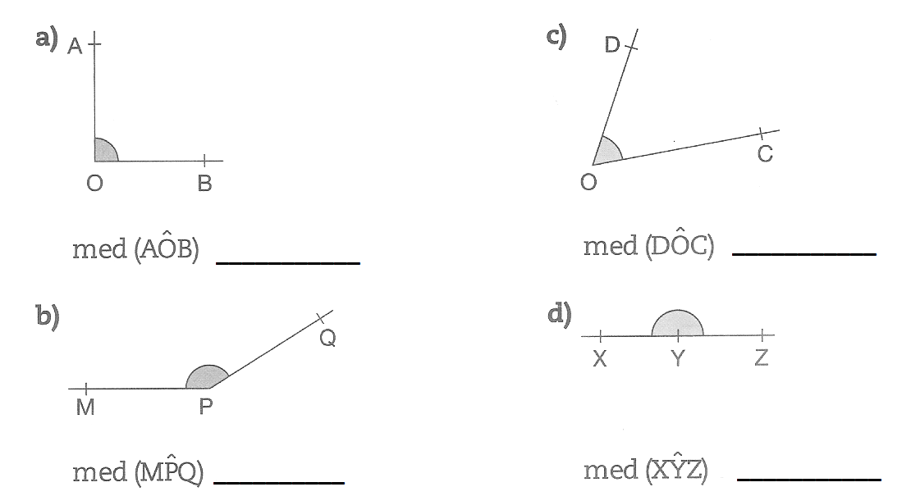

02.Usando um transferidor, construa os seguintes ângulo:

a) A $\hat{O}$ B = 50º b) CD = 100º

03. . Com o auxílio de um transferidor, construa um ângulo de 65º e com o uso de um compasso, construa a bissetriz desse ângulo.

04.Escreva 35 432” na forma de graus, minutos e segundos.

05. Faça os cálculos e responda:

Quantos minutos há em:

a)6º?

b)20º 13’?

06. Quantos segundos há em 32º 12’ 35”?

07. Escreva em forma de graus, minutos e segundos 35 432”.

08. Escreva na forma mais simples possível 81º 70’ 75”.

09. Na soma das medidas de dois ângulos, Luísa encontrou como resposta 37º 100’ 73”.

Qual é a forma mais simplificada de escrever esse ângulo?

10. Efetue as adições:

a) 13º 25’ + 18º 35’

b) 30º 28’ 54” + 45º 45’ 29”

11. Efetue as subtrações:

a) 54º 45’ 37” – 18º 28’ 25”

b) 70º - 35º 24’ 32”

12. A soma das medidas de dois ângulos é 90º. O menor deles mede 39º 21’ 40”. Qual é a medida do maior?

13. Efetue as multiplicações:

a) (5º 18’) . 2

b) (16º 25’ ‘32”) . 3

14. Efetue as divisões:

a) (82º 16’) : 2

b) 37º 18’ 45”) : 3

15. Determine:

a) o quádruplo do ângulo 32º 25’ 12”.

b) a quinta parte do ângulo 30º 7’ 15”.

16. De um determinado ângulo $\hat{A}$, foi subtraído o ângulo de medida 15º 13’ 25”. Com isso, chegou-se à diferença 15º 18’ 13”. Qual é a medida do ângulo

17. Na figura abaixo, qual é:

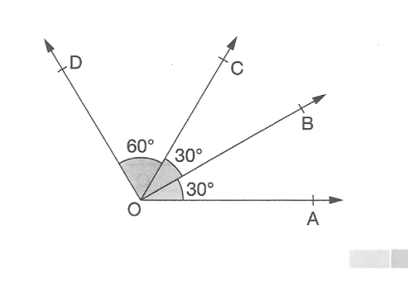

1. a med (A $\hat{O}$ C)?
2. a med (A $\hat{O}$ D)?
3. a bissetriz de A $\hat{O}$ C?
4. a bissetriz de AD?

18. Na figura, temos três ângulos: A $\hat{O}$ B, B $\hat{O}$ C e A $\hat{O}$ C. Sabe-se que a med(A $\hat{O}$ B) = 22º 30’ e med(B $\hat{O}$ C) = 37º 50’. Sem usar o transferidor, determine a medida do ângulo AC.

19. Escreva a medida da terça parte do ângulo 245º em graus e minuto.

20. Quanto mede o ângulo formado pelos ponteiros das horas e dos minutos de um relógio, em cada um dos seguintes horários?

Onde o elevador se encontra quando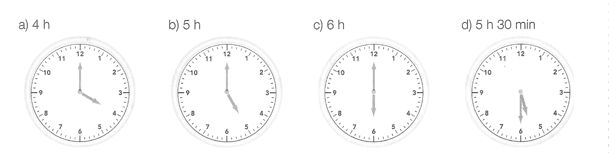

21. Um elevador se encontra no andar térreo de um edifício. Usando números inteiros positivos ou negativos e considerando o térreo como origem, identifique o andar onde o elevador se encontra quando:

a) sobe 5 andares;

b) sobe 9 andares e desce 6 andares;

c) desce 4 andares e sobe 2 andares.

22. Joaquim tem, no momento, um saldo de R$ 5 000,00 no banco. Usando números inteiros positivos ou negativos, escreva o saldo de Joaquim se ele:

a) depositar R$ 2 000,00

b) retirar R$ 6 000,00.

23. No estrato bancário do dia 01/05, Fernanda constatou que seu saldo era de -760 reais. Após fazer depósitos e retiradas, ela verificou que seu saldo no dia 10/05 era de – 450 reais. O saldo de Fernanda no dia 10/05 era amior ou menor que seu saldo no dia 01/05?

24. No dia 31/10, a temperatura mínima em Macieira era de – 12ºC, enquanto, na cidade de Pessegueiro, a temperatura mínima foi de – 10ºC. Em qual das duas cidades a temperatura mínima foi menor?

25. No primeiro semestre de 2007, uma empresa apresentou um prejuíso de R$ 250 000,00. No segundo semestre desse mesmo ano, a empresa apresentou lucro de R$ 300 000,00. Usando uma adição de números inteiros, verifique se a empresa teve lucro ou prejuízo no final desse ano e de quanto.

26. Antes de Adriano depositar 10 000 reais, seu saldo bancário era de – 8 000 reais. Use a adição de números inteiros para indicar o novo saldo.

27. Observe atentamente a pirâmide e encontre o segredo. Depois, escreva os número que faltam.

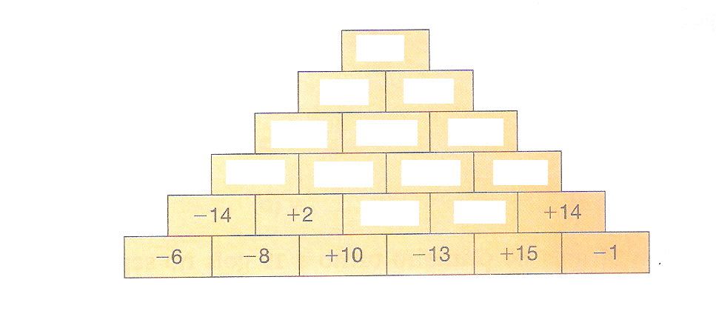

28. Em 20/05, o saldo bancário de Roberto era de R$ 6 500,00 a seu favor. Observe as movimentações da conta bancária de Roberto.

* Dia 21/05: retirada de R$ 4 000,00
* Dia 22/05: retirada de R$ 4 500,00
* Dia 23/05: depósito de R$ 10 000,00
* Dia 24/05: retirada de R$ 1 500,00
* Dia 25/05: depósito de R$ 3 000,00

Qual era o saldo bancário de Roberto, no final do dia 25/05?

29. Um um jogo de perde ou ganha, Juca fez quatro jogadas. Na primeira, ganhou 30 pontos; na segunda, perdeu 26 pontos; na terceira, perdeu 34 pontos e, na quarta, ganhou 29 pontos. Nessas condições, determine se Juca ganhou ou perdeu pontos após essas quatro jogadas. Quantos pontos?

30. O doutor J. K. Bong passou a semana na Antártida. Nesse período, anotou a temperatura todos os dias, no mesmo horário:

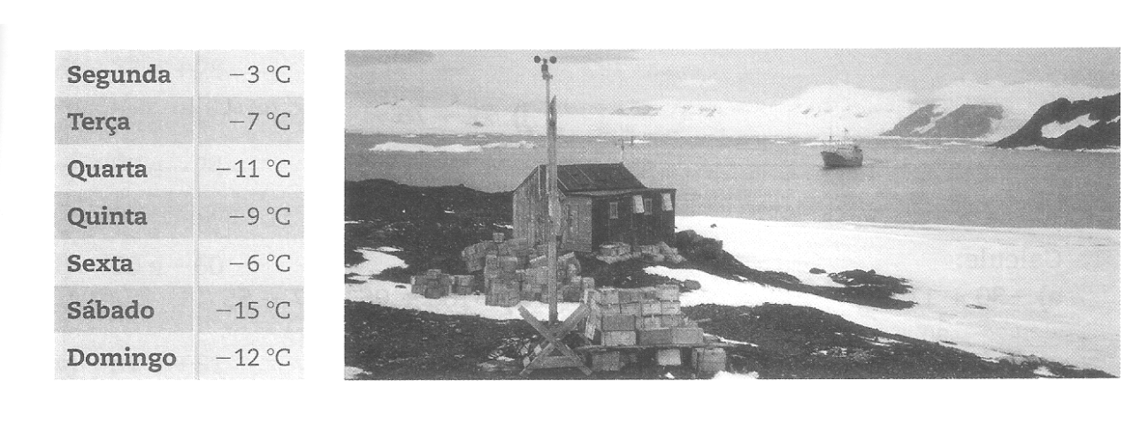

Descubra a temperatura média da semana, calculando a soma das temperaturas e dividindo o resultado pelo número de dias da semana.

31. Observando a reta numérica, escreva o número racional relativo que corresponde ao ponto:

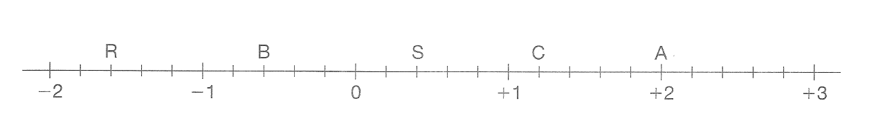

a)A b) B c) S d) C e) R

32. Represente na reta numérica os números:

a) b) - c) d) -

33. Qual é o valor das somas algébricas:

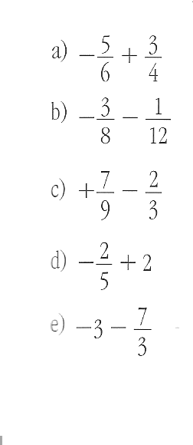

34. Quanto é a diferença entre o dobro de  e a metade de – 10.

35. Determine o produto entre  e – .

36. Calcule o valor da expressão da expressão: .

37. Complete a tabela a seguir:

|  |  |  |  |  |  |
| --- | --- | --- | --- | --- | --- |
| A | B | C | A . B | A : C | (A : B) . C |
| - |  | - |  |  |  |

38. Qual é a soma? Compare os resultados.

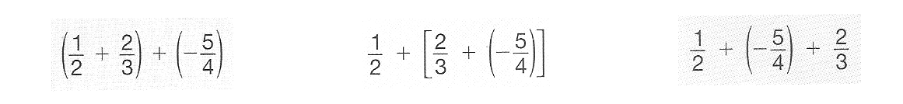

39. Calcule os seguintes produtos:

a) (- 5) .

b)

c)

40. Calcule os seguintes quocientes:

a)

b)

c)

41. Nas fichas estão dois números racionais expressos por:

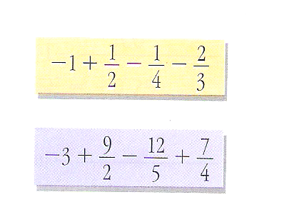

Se você dividir o maior pelo menor, qual resultado encontrará?

42. Escreva os números a seguir na forma de notação científica.

a)34 000 000 = ___________________ b) 0,000025 = _______________________

c)53 000 = ________________________ d) 0,0000356= ______________________

43. Em um sítio,  são destinados ao plantio de milho,  a um pasto para criação de carneiros e a parte restante é arrendada para o plantio de cana-de-açúcar. Qual fração corresponde à parte arrendada desse sítio?

44. Marco já leu 80 páginas de um livro. Essa quantidade corresponde a  do número de páginas que o livro tem. Quantas páginas tem esse livro?

45. Calcule:

a)  b)  c) 3

46. Calcule:

a)  b) - 

47. Para a próxima sessão do cinema Alvorada,  dos ingressos foram vendidos, restando ainda 150 ingressos. Quantos lugares há nesse cinema?

48. Em uma empresa trabalham homens, mulheres e jovens.  do número total de funcionários são homens e  são mulheres. Que fração corresponde aos funcionários jovens?

49. Joana tem uma fantástica coleção de chaveiros, em um total de 520.  dessa coleção são chaveiros importados. Quantos são eles?

50. Calcule as expressões:

